MAGISTERE 2020/2021 (Liste des parcours obligatoires de l’Académie)
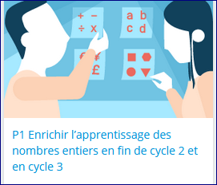 | 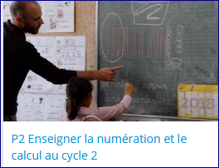 | 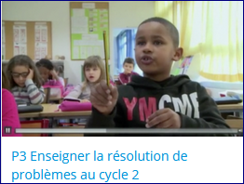 | 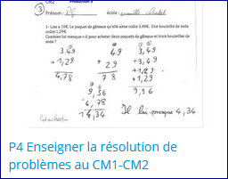
Apprentissage des nombres entiers du CE2 à la sixième.  Distanciel : 3 heures  Présentiel : 3 heures | Enseignement de la numération et du calcul posé au cycle 2.  Distanciel : 5 heures  Présentiel : 4 heures | Distanciel : 5 heures  Présentiel : 4 heures | Distanciel : 5 heures  Présentiel : 4 heures
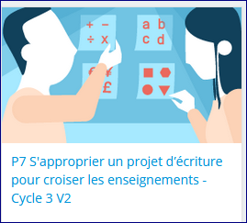 | 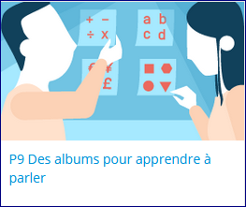 | 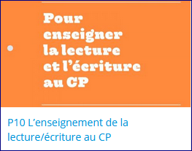 | Nb : Les parcours réalisés en 2019/2020 sont les suivants :    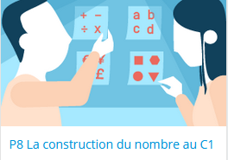  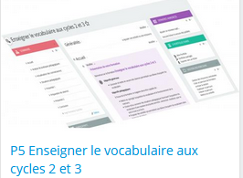
S'approprier les nouveaux programmes de 2016. Le projet d'écriture proposé sur le thème de la ferme illustre le croisement des enseignements  Le thème retenu permet de mobiliser des connaissances attendues en école maternelle et en cycle 2 dans les différents domaines d'activité et d'enseignement. L'approche est donc spiralaire.  Distanciel : 6 heures  Présentiel : 3 heures | Ce parcours propose des pistes de réflexion sur les éléments à mettre en œuvre pour favoriser l’apprentissage du langage oral. Il met à la disposition des enseignants des extraits de conférence, des vidéos de spécialistes en sciences du langage, ainsi que des enregistrements audios issus d’interactions réalisées en classe. Il présente également des outils (grilles d’analyse d’albums ou des fiches d’évaluation du langage des élèves.)  Distanciel : 3 heures (Nb : Parcours déjà proposé en 2017/2018) | L’objectif de ce parcours est de faire connaitre aux enseignants le guide orange en s'intéressant à certains incontournables de l'enseignement de la lecture et de l'écriture au CP.  Cette réflexion peut être poursuivie par une lecture attentive du guide - et par celle des ressources mises à disposition en cours et en fin de parcours.  Distanciel : 3 heures  Présentiel : 6 heures

